不 符 合 项 报 告
审核领域及类型 | □QMS ■EMS □OHSMS  环境管理体系：初次认证第（二）阶段
受审核方 | 泊头市中金机械设备制造有限公司
受审核部门 | 生产部 | 陪同人员 | 吴刚
不符合事实描述:

法律法规及执行标准识别不全，未见对GB16297-1996大气污染物综合排放标准二级标准、DB13/1640-2012工业炉窑大气污染物排放标准表一DB13/2322-2016工业企业挥发性有机物排放控制标准表2、GB12348-2008工业企业厂界环境噪声排放标准2类标准、GB16889-2008一般工业固体废物贮存、处置场污染控制标准 GB18597-2001危险废物贮存污染控制标准等的识别及合规性评价。

上述事实不符合： GB/T 19001:2016 idt ISO 9001:2015标准 条款
□ GB/T 50430-2017标准 条款:
GB/T 24001-2016 idt ISO 14001:2015标准 8.1 条款
□ GB/T 28001-2011 idt OHSAS 18001:2007标准 条款
□ ISO45001：2018标准 条款相关要求

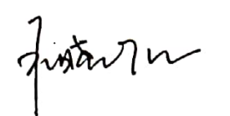
不符合性质：□严重 一般
审核员： 审核组长： 受审核方代表：
日 期：2020年7月21日 日期：2020年7月21日 日 期：
纠正措施验证（包括验证的主要内容和结果）
培训记录
法律法规清单
合规性评价
未发生类似不符合，纠正措施有效
审核员： 日期：2020年7月22日

